© xxx Program Studi Ilmu Lingkungan Sekolah Pascasarjana UNDIP
JURNAL ILMU LINGKUNGAN
Volume xx Issue x (xxxx) : xx-xxxx ISSN 1829-8907 ETNOBOTANI TUMBUHAN KELOR (Moringa oleifera L. )
DI KABUPATEN PEMALANG JAWA TENGAH
Rizkiati Khasanah ¹, Jumari ², dan Yulita Nurchayati²
1. Departemen Magister Biologi, Fakultas Sains Matematika, Universitas Diponegoro Jalan Prof. H. Soedarto, S.H.,.Tembalang, Semarang, Jawa Tengah, Indonesia emai: rizkiati98@gmail.com
2 Departemen Magister Biologi, Fakultas Sains Matematika, Universitas Diponegoro Jalan Prof. H. Soedarto, S.H.,.Tembalang, Semarang, Jawa Tengah, Indonesia
^{ABSTRAK}
Penelitian Etnobotani Tumbuhan kelor adalah suatu penelitian untuk mengetahui bagaimana Potensi pohon kelor (Moringa oleifera L. yang ada di Kabupaten Pemalang pada tiga kondisi lingkungan berbeda masih belum dimanfaatkan secara maksimal oleh masyarakat. Tujuan dari penelitian ini adalah untuk mengetahui pemanfaatan dan tingkat pengetahuan masyarakat terhadap tumbuhan Kelor yang di Kabupaten Pemalang dengan kondisi lingkungan yang berbeda. Metode Penelitian ini diawali dengan melakukan pra-survei untuk mengetahui kondisi umum Desa Bulakan, Desa Tanah Baya dan Desa Wanamulya Kabupaten Pemalang. Kemudian melakukan pencarian informan yang memiliki peran penting di masyarakat dan memiliki pengetahuan tentang tumbuhan kelor yang dapat mendukung pengumpulan data penelitian. Untuk menentukan informan kunci disini dengan menggunakan teknik purposive sampling yaitu dengan kriteria masyarkat yang mengetahui tentang pemanfaatan kelor di Kabupaten Pemalang yang terdiri dari 3 Kepala Desa, 6 sesepuh desa dan 5 dukun pengantin dengan menggunakan wawancara semi terstruktur. Selanjutnya informasi pengetahuan dan pemanfaatan tumbuhan kelor menggunakan snawball sampling dengan cara mengambil sampel secara acak berdasarkan kriteria umur. Hasil dari penelitian ini yaitu Tumbuhan kelor di kabupaten pemalang memiliki banyak pemanfaatan yang didapatkan dari tiga lokasi dengan ketinggian tempat yang berbeda dan pengetahuan berbeda. Di dapatkan 5 pemanfaatan yaitu pemanfaatan tumbuhan kelor sebagai bahan pangan, obat, kosmetik, ritual dan tumbuhan pagar. Masyarakat pegunungan yaitu Desa bulakan memanfaatkan tumbuhan kelor untuk bahan pangan, obat dan ritual sedangkan masyarakat Desa Tanah Baya memanfaatkan tumbuhan kelor untuk bahan pangan, obat, ritual, dan tumbuhan pagar. Masyarakat dareah pesisir Desa Wana Mulya memanfaatkan tumbuhan kelor untuk bahan pangan, obat, kosmetik, dan ritual. Tingkat pengetahuan masyarakat yang mengetahui tentang pemanfaatan tumbuhan kelor pada tiga lokasi penelitian didapatkan Desa wanamulya sebanyak 45% sedangkan masyarakat Desa Bulakan sebanyak 33% dan masyarakat Desa Tanah Baya sebanyak 22%. Pengetahuan tersebut sangat mempengaruhi pemanfaatan yang ada didapatkan dari hasil penelitian. Pemanfaatan tumbuhan kelor di Desa Wana Mulya lebih banyak mulai dari bahan pangan,obat, kosmetikdan ritual bahkan sudah sampai industri yaitu pembuatan teh herbal kelor hal ini dipengaruhi oleh pengetahuan lokal masyarakat yang berpengaruh pada pemanfaatan tumbuhan kelor itu sendiri.
Kata kunci: Etnobotani, Tumbuhan, Kelor, Lingkungan, Pemalang
ABSTRACT
Ethnobotanical Research on Moringa Plants is a study to find out how the potential of the Moringa oleifera L. tree in Pemalang Regency in three different environmental conditions has not been optimally utilized by the community. The purpose of this research is to determine the utilization and level of public knowledge of the plant Moringa in Pemalang Regency with different environmental conditions. This research method was initiated by conducting a pre-survey to find out the general conditions of Bulakan Village, Tanah Baya Village and Wanamulya Village, Pemalang Regency. Then conducted a search for informants who have an important role in the community and have knowledge about Moringa plants which can support research data collection.To determine key informants here using purposive sampling technique, namely with the criteria of the community knowing about the use of moringa in Pemalang Regency which consists of 3 Village Heads, 6 ses village epuh and 5 traditional midwives using semi-structured interviews. Furthermore, information on the knowledge and utilization of Moringa plants uses snowball sampling by taking random samples based on age criteria. The results of this study are that Moringa plants in Pemalang Regency have many uses obtained from three locations with different altitudes and different knowledge. There were 5 uses, namely the use of moringa plants as food, medicine, cosmetics, rituals and hedges. The mountain community, namely Bulakan Village, uses Moringa plants for food, medicine and rituals, while the people of Tanah Baya Village use Moringa plants for food, medicine, rituals, and hedges. The people of the coastal area of ​​Wana Mulya Village use Moringa plants for food, medicine, cosmetics and rituals. The level of public knowledge about the use of moringa plants at the three research locations was obtained by 45% of the Wawanamulya Village, 33% of the Bulakan Village community and 22% of the Tanah Baya Village community. This knowledge greatly influences the utilization that is obtained from research results. The use of moringa plants in Wana Mulya Village is mostly from food, medicine, cosmetics and rituals, even to the industry, namely the manufacture of moringa herbal tea. This is influenced by the local knowledge of the community which influences the use of the moringa plant itself.
Keywords: Ethnobotany, Plants, Moringa, Environment, Pemalang
Citation: Khasanah R, Jumari, Nurchayati Y (2023).Etnobotani Tumbuhan Kelor (Moringa oelifera L.) Di kabupaten Pemalang Jawa Tengah. Jurnal Ilmu Lingkungan, xx(x), xx-xx, doi:10.14710/jil.xx.x.xxx-xx

1. PENDAHULUAN

Kelor (Moringa oleifera) merupakan tumbuhan yang mudah tumbuh di daerah tropis seperti Indonesia dan berbagai kawasan tropis lainnya di dunia (Fahey, 2005). Kelor merupakan tumbuhan asli India, tumbuh liar di daerah sub-Himalaya di India Utara dan dibudidayakan di seluruh dunia (Anjorin, 2010). Kelor juga tumbuh subur di Pakistan, Bangladesh, Sri Lanka, Afrika tropis, Arab, Filipina, Kamboja, dan Amerika Tengah, Utara dan Selatan (Reyes et al., 2006).
Tumbuhan kelor di Indonesia dimanfaatkan untuk berbagai kebutuhan, untuk pangan, obat, acara ritual, dan untuk kegiatan yang sifatnya mistis. Masyarakat Meureubo, Aceh Barat, menggunakan daunnya sebagai pemenuhan gizi, obat tradisional sebagai antibodi serta desinfektan dalam mencegah Covid-19 (Faizin et al., 2021). Masyarakat Sampang Madura, menggunakan tumbuhan kelor untuk kegiatan tradisi adat dan budaya yaitu bahan sesajen, penghilang pengasihan, pemandian mayat, proses kelahiran, dan ritual pagu (Bahriyah et al., 2015).Salah satu Kabupaten di Jawa Tengah yang memanfaatkan kelor untuk kehidupan sehari-hari secara spesifik adalah Kabupaten Pemalang.
Pemalang merupakan wilayah yang masih banyak ditemukan tumbuhan kelor di sekitar tempat tinggal masyarakat. hasil dari penelitian yang di dapatkan dengan wawancara bahwa pemanfaatan tumbuhan kelor masih ada di Kabupaten Pemalang. Ada tiga desa yang masyarakatnya memiliki pengetahuan yang menonjol dalam pemanfaatan kelor, yaitu Desa Tanah Baya, Desa Bulakan, dan Desa Wana Mulya. Ketiga desa tersebut secara geografis terletak pada ketinggian yang berbeda. Desa Bulakan merupakan wilayah pegunungan (919 mdpl), Desa Tanah Baya terletak di dataran rendah (200 mdpl) dan Desa Wana Mulya merupakan daerah pesisir dengan ketinggian (15 mdpl).
Masyarakat dari ketiga desa yang diamati tersebut secara sosial budaya, menunjukan tingkat pendidikan yang berbeda (Data statistik Kabupanten Pemalang, 2022) Perbedaan juga terlihat dalam kaitan pemanfaatan sumberdaya lokal, termasuk pemanfatan tumbuhan kelor. Berdasarkan observasi awal dari sejumlah informan, masyarakat di kawasan pegunungan (Desa Bulakan) memanfaatkan tumbuhan kelor untuk berbagai keperluan terutama untuk berbagai pengobatan tradisional, dan perawatan kesehatan. Masyarakat pesisir, memanfaatkan tumbuhan kelor lebih luas, yaitu mengarah pada industrialisasi dan komersialisasi kelor untuk pembuatan teh dan kosmetik,
Masyarakat Desa Tanah Baya memanfaatkan kelor tidak hanya sebagai bahan obat dan bahan pangan, tetapi secara tradisional masih menggunakan kelor dalam kegiatan ritual adat pernikahan. Menjelang pernikahan kedua mempelai pengantin harus mengkonsumsi sayur dari daun kelor. Menurut data dari informan, manfaat mengkonsumsi sayur kelor sebelum akad pernikahan dipercayai untuk memperkuat hubungan pernikahan. Pengkonsumsian makanan kelor tidak di konsumsi sehari-hari, tetapi hanya dikonsumsi untuk kebutuhan obat dan upacara adat pernikahan di Desa Tanah Baya.
Perbedaan karakter masyarakat yang tinggal di lingkungan yang berbeda, diduga dapat mempengaruhi sosial budaya dan pemahaman dalam memanfaatkan sumberdaya alam yang ada di sekitar lingkungannya. Masyarakat mempunyai pengetahuan lokal, kearifan lokal, bahkan kecerdasan lokal yang berkembang sebagai bentuk adaptasi terhadap perbedaan lingkungan maupun perkembangan zaman.
Pengetahuan tersebut umumnya diwariskan secara turun temurun dari generasi kenegarasi berikutnya. Hakikatnya, pengetahuan tradisional tersebut belum terdokumentasi dengan baik dan belum ada pelestarian yang didukung dengan data ilmiah. Oleh karena itu, generasi muda belum dapat memanfaatkan tanaman kelor dengan baik. Pengetahuan lokal masyarakat dalam memanfaatkan dan mengelolaan tanaman kelor menjadi sulit untuk dikembangkan dengan adanya data ilmiah etnobotani yang terdokumentasikan diharapkan tumbuhan kelor akan lebih banyak dan maksimal dalam pemanfaatannya.
Karakterisasi biologi suatu tumbuhan dipengaruhi oleh perbedaan kultur, faktor habitat, atau lingkungan tumbuh pada berbagai ketinggian tempat (Merkert et al. 2013). Karakteristik tersebut dapat ditunjukkan dalam variasi morfologi, anatomi, fenologi, fisiologi, dan fitokimianya. Berdasarkan lokasi dari ketiga desa tersebut diduga kelor memiliki variasi morfologi dan kandungan bahan aktif yang berbeda. Hal ini berdampak pada cara mengkonsumsi dan pemanfaatan yang beragam. Tumbuhan kelor sangat menarik untuk dikaji dikaitkan dengan pengetahuan lokal masyaraka.
Keterkaitan budaya masyarakat dengan sumberdaya tumbuhan dapat dikaji melalui kajian etnobotani. Etnobotani adalah bidang kajian multidisipliner yang memadukan berbagai bidang ilmu pengetahuan (etik) dengan pengetahuan masyarakat (emik) tidak hanya dalam pemanfaatan, namun juga dalam pengelolaan, dan pelestariannya (Hakim, 2014).
Kajian potensi data etnobotani kelor telah banyak dilakukan. Namun penting dukungan data ilmiah yang akurat untuk melengkapi keunikan masyarakat Kajian potensi data etnobotani kelor telah banyak dilakukan. Namun penting dukungan data ilmiah yang akurat untuk melengkapi keunikan masyarakat Kabupaten pemalang Tujuan dari penelitian ini adalah untuk mengetahui pemanfaatan dan tingkat pengetahuan masyarakat terhadap tumbuhan Kelor yang di Kabupaten
Pemalang dengan kondisi lingkungan dan lokasi yang berbeda.

2. METODE PENELITIAN
Penelitian ini diawali dengan melakukan pra-survei untuk mengetahui kondisi umum Desa Bulakan, Desa Tanah Baya dan Desa Wanamulya Kabupaten Pemalang. Kemudian melakukan pencarian informan yang memiliki peran penting di masyarakat dan memiliki pengetahuan tentang tumbuhan kelor yang dapat mendukung pengumpulan data penelitian. Untuk menentukan informan kunci disini dengan menggunakan teknik purposive sampling yaitu dengan kriteria masyarkat yang mengetahui tentang pemanfaatan kelor di Kabupaten Pemalang yang terdiri dari 3 Kepala Desa, 6 sesepuh desa dan 5 dukun pengantin dengan menggunakan wawancara semi terstruktur. Selanjutnya informasi pengetahuan dan pemanfaatan tumbuhan kelor menggunakan snawball sampling dengan cara mengambil sampel secara acak berdasarkan kriteria umur usia remaja 13-19 tahun, dewasa 20-45 tahun dan 50 tahun keatas termasuk usia lanjut. Pada tiap lokasi penelitian di ambil 60 responden dengan cara menyebarkan kuisioner kepada responden tersebut. data tersebut digunakan untuk pelengkap dari informasi yang di dapatkan dari informan kunci. Peta lokasi Penelitian akan disajikan pada gambar 1.

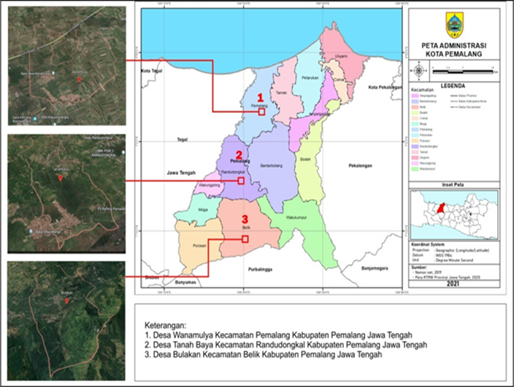
GB 1 Peta lokasi penelitian

3. HASIL DAN PEMBAHASAN

A. Habitat Tumbuhan Kelor
Tumbuhan kelor yang ada pada tiga lokasi penelitian yang dimanfaatkan adalah daun akar dan batang akan tetapi organ tumbuhan kelor yang paling banyak dimanfaatkan adalah daunnya. Daun kelor dimanfaatkan sebagai bahan pangan, tumbuhan obat dan juga kosmetik. Pertumbuhan kelor di Kabupaten Pemalang di pengaruhi oleh faktor lingkungan yang tepat seperti, ketinggian, temperatur, kelembapan udara, pH, dan intensitas cahaya. Berdasarkan hasil pengukuran faktor lingkungan tiga lokasi penelitian yaitu Desa Bulakan Kecamatan Belik, Desa Tanah Baya Kecamatan Randudongkal, dan Desa Wana Mulya Kecamatan Pemalang:
Tabel 1. Hasil pengukuran faktor lingkungan di Desa Bulakan, Desa Tanah Baya dan Desa Wana Mulya.
No | Faktor lingkungan | Lokasi Penelitian
 |  | Bulakan | Tanah Baya | Wana Mulya
1 | Ketinggian tempat | 900 | 212 | 15
2 | Temperatur (ᵒC) | 23,5ᵒC | 25ᵒC | 29ᵒC
3 | Kelemapan udara (%) | 69 | 58 | 54
4 | PH Tanah | 7 | 6,8 | 6,6
5 | Intensitas Cahaya (Lux) | 12,5-17,1 | 14,9-19,5 | 14,7-20,1

Morfologi tumbuhan kelor pada tiga lokasi
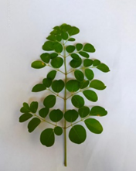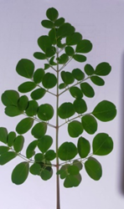
Gb 1.2 Daun Kelor Gb 1.3 Daun Kleor Desa
Desa Bulakan Tanah Baya

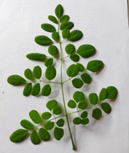
Gb. 1.3 Daun Kelor Desa Wana Mulya
Daun kelor yang ada di wilayah pegunungan lebih lebar daripada daun yang berada di wilayah pesisir selain itu tulang anak daun kelor yang berada di pesisir lebih menonjol dari pada daun kelor yang ada di wilayah pegunungan. Permukaan atas daun yang berada di wilayah pesisir kasar sedangkan permukaan atas daun kelor yang berada di wilayah pegunungan halus dan licin. Penelitian Karyati (2007) bahwa panjang dan lebar daun dipengaruhi oleh naungan yang berbeda. Hasil penelitian menunjukkan bahwa tumbuhan sangat memerlukan cahaya (sinar), dimana pada kondisi cahaya relatif banyak tumbuhan cenderung mempunyai panjang dan lebar daun yang lebih besar. Adanya suhu yang lebih tinggi dataran rendah menyebabkan kapasitas uap air meningkat, sehingga kelembaban udara relatif berkurang terutama di siang hari. Rendahnya nilai intensitas cahaya matahari dapat disebabkan adanya naungan seperti awan, pohon atau bentuk naungan lainnya. perbedaan suhu, sesuai dengan beberapa peneliti yang menyatakan adanya hambatan pertumbuhan (Du & Tachibana, 1994; Aidoo et, al., 2016; Arai-Sanoh et. al., 2010).
Kelor (Moringa oleifera L.) termasuk jenis tumbuhan perdu yang dapat memiliki ketinggian batang 7 – 11 meter. Pohon kelor tidak terlalu besar. Batang kayunya getas (mudah patah) dan cabang nya jarang tetapi mempunyai akar yang kuat. Batang pokok nya berwarna kelabu. Daunnya berbentuk bulat telur dengan ukuran kecil – kecil bersusun majemuk dalam satu tangkai (Krisnadi, 201)
B. Pemanfaatan Tumbuhan Kelor
Pemanfaatan tumbuhan kelor yang didapatkan pada 3 lokasi penelitian di dapatkan 5 macam pemanfaatan yaitu sebagai bahan pangan, sebagai obat, sebagai kosmetik, sebagai ritual dan tumbuhan pagar. Masyarakat masyarakat Kabupaten Pemalang juga masih menganggap tanaman kelor sebagai tanaman yang mistis. Dari tahun ke tahun, masyarakat telah paham begitu banyak manfaat dari tanaman kelor, hingga setiap pekarangan rumah ditanami tanaman kelor dan dimanfaatkan sebagai tanaman obat tradisional oleh masyarakat. Tidak dapat dipungkiri bahwasanya tidak dapat sepenuhnya menghilangkan mitos dari nenek moyang, masih ada kepercayaan untuk ritual tertentu dengan menggunakan tanaman kelor. Hasil yang didapatkan dari wawancara yaitu masyarakat Kabupaten Pemalang pada 3 lokasi penelitian didapatkan pemanfaatan kelor dengan banyak potensi antara lain pengobatan, pangan, pagar, kosmetik, dan ritual adat. Pemanfaatan tumbuhan kelor paling banyak adalah digunakan sebagai pangan, obat, dan ritual.
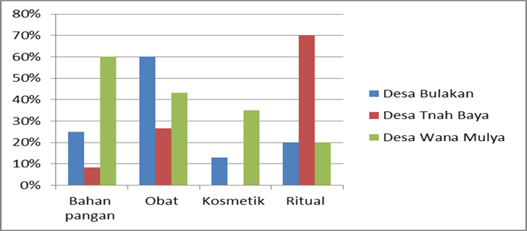
Gambar 1.4 Grafik Pemanfaatan Tumbuhan Kelor oleh masyarakat Desa Wana Mulya, Desa Tanah Baya dan Desa Wana Mulya.
Tumbuhan kelor yang berfungsi sebagai obat tradisional di Desa Bulakan ditemukan sebagai obat masuk angin, obat pegel linu, memperlancar ASI, penurun panas, dan obat rematik. Sedangkan di Desa Tanah Baya tumbuhan kelor dimanfaatkan sebagai obat tradisioal ditemukan sebagai obat asam urat, rematik, batuk berdahak, dan Memperlancar ASI, pada lokasi yang terakhir di Desa Wana Mulya tumbuhan kelor berfungsi sebagai obat menurunkan berat badan, teh herbal, radang tenggorokan, dan memperlancar ASI.
Perbedaan dari tiga lokasi penelitian di Desa Tanah Baya dan Bulakan masih memanfaatkan sebagai obat herbal sedangkan di Desa Wana Mulya dimanfaatkan sebagai obat herbal dan teh herbal yang sudah berskala industri. Hasil penelitian ini menunjukan masyarakat yang tinggal dilokasi dataran rendah atau pesisir dapat memanfaatkan tumbuhan kelor lebih luas dari masyarakat yang berada di dataran tinggi. Kelor yang berpotensi sebagai pangan di Desa Bulakan ditemukan sebagai olahan makanan seperti bobor daun kelor, dan sayur bening, sedangkan di Desa Tanah Baya dimanfaatkan sebagai sayur bening. Di Desa Wanamulya dimanfaatkan sebagai olahan tumis daun kelor, telur dadar daun kelor sayur bening dan kripik daun kelor. Tumbuhan kelor yang telah banyak diteliti kandungan gizi dan kegunaannya baik untuk bidang pangan dan kesehatan adalah bagian daun. Di bagian tersebut terdapat ragam nutrisi, di antaranya kalsium, besi, protein, vitamin A, vitamin B dan vitamin C sehingga sangat berpotensi sebagai bahan pangan (Misra, 2019). Kandungan zat gizi daun kelor lebih tinggi jika dibandingkan dengan sayuran lainnya yaitu berada pada kisaran angka 17.2 mg/100 g (Yameogo et al., 2017).
Pemanfaatan tumbuhan kelor untuk ritual adat istiadat di Desa Bulakan diantaranya, memandikan jenazah, sawur jenazah, penangkal santet, penangkal sawan anak, penangkal sawan pengantin, penangkal hantu, dan penangkal santet. Di Desa Tanah Baya, kelor berpotensi sebagai upacara adat pernikahan, pengusir hantu, penangkal kesurupan, membantu proses sakarotul maut dan memandikan jenazah. Di Desa Wana Mulya tumbuhan kelor digunakan hanya untuk penangkal hantu. Dari hasil wawancara wrga mengatakan bahwa menanam tumbuhan kelor di sekitar rumah warga dapat menghindarkan dari roh-roh halus yang masuk kedalam rumah. Masyarakat Desa Tanah Baya juga mwmpercayai jika mengkonsumsi tumbuhan kelor sebelum akad pernikahan akan membuat wajah berseri-seri. Sesuai dengan kandungan Vit C yang banyak pada tumbuhan kelor jadi akan membuat aura atau wajah pengantin lebih terlihat segar (Mira, 2019) adat di Kabupaten Pemalang sudah mulai berkurang dari zaman ke zaman, seiring bergilirnya zaman ke modern adat istiadat semakin menghilang, tetapi tidak semua warisan nenek moyang hilang secara langsung. Beberapa masih ada yang percaya dengan mitos tanaman kelor. Pemitosan tumbuhan kelor tidak hanya ada di kabupaten Pemalang akan tetapi pemitosan ini juga sudah ada di Desa Kedung Gembong Pati, Madura, dan juga masyarakat Wolio (Wahidah, 2019).

Tumbuhan kelor juga berpotensi sebagai kosmetik yang dimanfaatkan oleh masyarakat Desa Wana Mulya yaitu sebagai masker organik dan penebal rambut. Dari hasil wawancara warga mengatakan memanfaatkan daun kelor sebagai masker dengan cara mengeringkan daun kelor dengan kering angin kemudian jika sudah kering di blender dan di saring, daun kelor yang halus di ambil dan dijadikan masker organik. Cara penggunaanya dengan mengambil 2 sendok daun kelor dan di tambahkan air mawar. Sesuai dengan penelitian Penelitian yang dilakukan oleh Purwandari pada tahun 2021 tentang uji aktivitas antioksidan dan mutu fisik masker wajah berbahan daun kelor (Moringa oleifera L.) hasil penelitian menunjukkan bahwa kandungan aktivitas antioksidan menunjukkan bahwa daun kelor memiliki PH yang tinggi sehingga baik untuk digunakan untuk perawatan kulit wajah yang sehat. Selain sebagai masker warga juga menggunakan daun kelor segar untuk mempertebal rambut digunakan saat kramas dimanfaatkan sebagai campuran shampo. Daun kelor membantu dalam pembentukan keratin dengan meningkatkan sel. Kandungan protein yang kaya pada membantu dalam pembentukan keratin dan menebalkan rambut (Setiowati,2017). Tumbuhan kelor dimanfaatkan oleh masyarakat Kabupaten Pemalang hanya daun dan akarnya saja. Akan tetapi ada juga yang memanfaatkan batang tumbuhan kelor untuk pagar rumah atau pagar kebon/pekarangan.
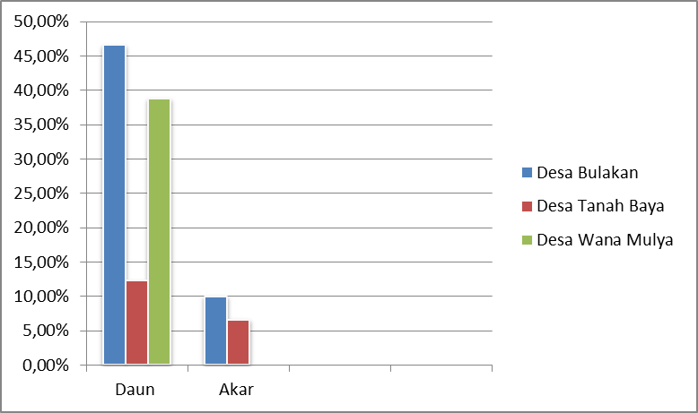
Gambar 2 : Grafik Presentase bagian organ kelor yang dimanfaatkan pada tiga lokasi penelitian
Berdasarkan hasil kuisioner dengan responden di tiga lokasi penelitian , didapatkan data hasil sumber pengetahuan responden yang mengetahui manfaat tumbuhan kelor.
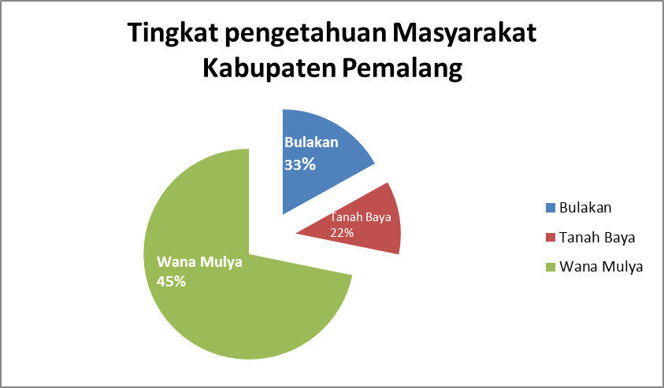
Grafik 3 : Grafik Presentase Sumber Pengetahuan Responden
Berdasarkan grafik pengetahuan responden masyarakat yang paling banyak mengetahui tentang pemanfaatan tumbuhan kelor adalah masyarakat Desa Wanamulya sebanyak 45% sedangkan masyarakat Desa Bulakan 33% dan masyarakat Desa Tanah Baya 22%. Pengetahuan tersebut sangat mempengaruhi pemanfaatan yang ada didapatkan dari hasil penelitian. Pemanfaatan tumbuhan kelor di Desa Wana Mulya lebih banyak mulai dari bahan pangan,obat, kosmetik dan ritual bahkan sudah sampai industri yaitu pembuatan teh herbal kelor. Hal ini di pengaruhi oleh pengetahuan lokal masyarakat yang ada di lapangan yang berpengaruh pada pemanfaatan tumbuhan kelor itu sendiri. Tabel morfologi dan pemanfaatan tumbuhan kelor yang ada di Kbupaten Pemalang akan disajikan pada Tabel 2.

Tabel 2 morfologi dan pemanfaatan tumbuhan kelor pada tiga lokasi penelitian
Organ yang digunakan | Katagori pemanfaatan | Bentuk pemanfaatan | Lokasi ditemukan
 |  |  | Bulakan | Tanah Baya | Wana Mulya
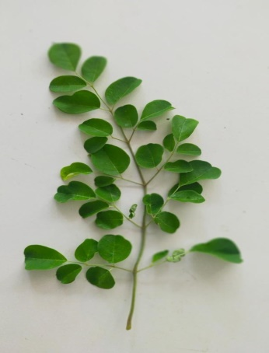 | Obat | Masuk angin, penurun panas, pegel linu, memperlancar Asi, Rematik | $$√$$
 |  | Memperlancar Asi, asam urat |  | $$√$$
 |  | Penurun panas, memperlancar Asi |  |  | $$√$$
 | Pangan | Bobor daun kelor, sayur bening | $$√$$
 |  | Sayur bening |  | $$√$$
 |  | Sayur bening, tumis kelor, Sae Tea, kripik daun kelor, telur dadar kelor |  |  | $$√$$
 | Kosmetik | Masker kelor, shampo kelor |  |  | $$√$$
 | Ritual | Memandikan jenazah, sawuran jenazah, penangkal sawan pengantin, penangkal santet, penangkal kesurupan, melunturkan susuk | $$√$$
 |  | Membantu proses sakarotul maut, memandikan jenazah, upacara adat pernikahan, penangkal sawan anak, pengusir hantu, penangkal santet dan melunturkan susuk |  | $$√$$
 |  | Mengusir hantu |  |  | $$√$$
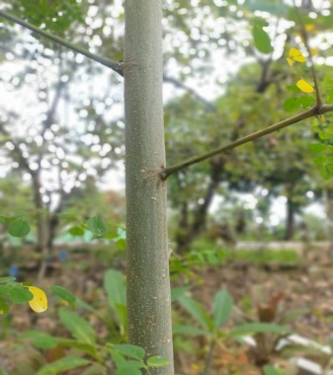 | Tumbuhan pagar | Tumbuhan pagar sekeliling rumah/kebon/makam. |  | $$√$$
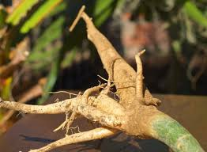 | Obat | Rematik |  | $$√$$

Tabel 3 produk olahan tumbuhan kelor
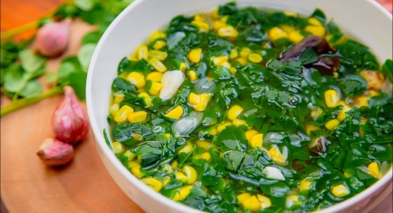 | 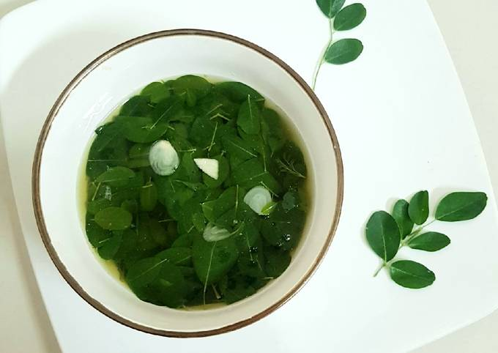 | 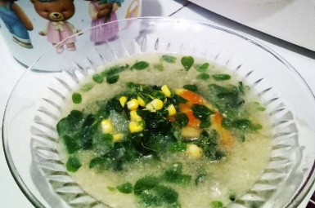
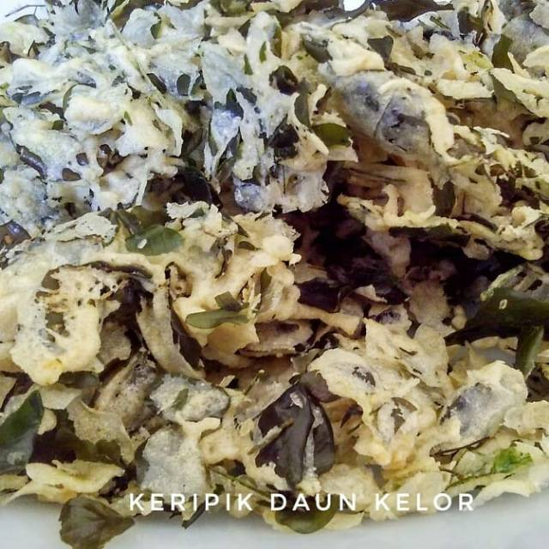 | 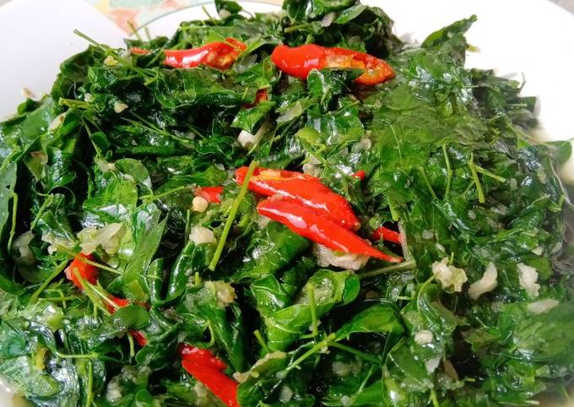 | 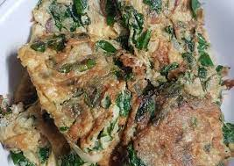
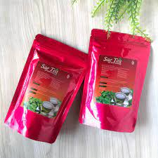 | 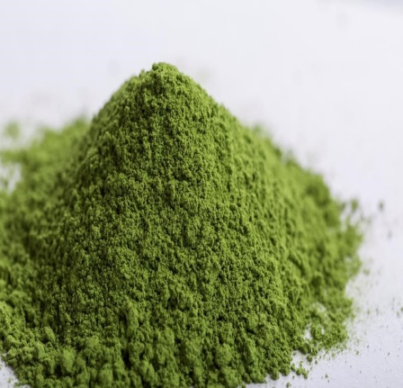 | 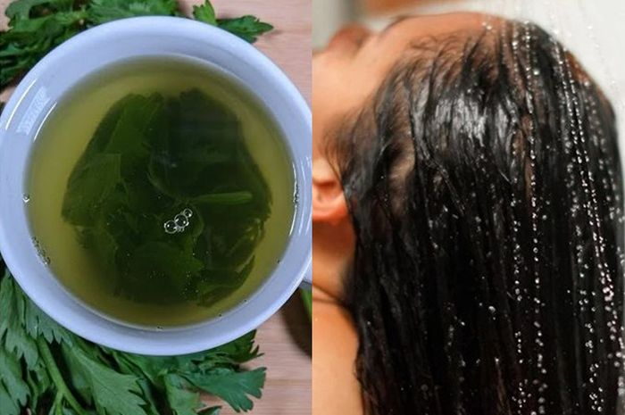

SIMPULAN
Tumbuhan kelor di kabupaten pemalang memiliki banyak pemanfaatan yang didapatkan dari tiga lokasi dengan ketinggian tempat yang berbeda dan pengetahuan berbeda. Di dapatkan 5 pemanfaatan yaitu pemanfaatan tumbuhan kelor sebagai bahan pangan, obat, kosmetik, ritual dan tumbuhan pagar.
Masyarakat pegunungan yaitu Desa bulakan memanfaatkan tumbuhan kelor untuk bahan pangan, obat dan ritual sedangkan masyarakat Desa Tanah Baya memanfaatkan tumbuhan kelor untuk bahan pangan, obat, ritual, dan tumbuhan pagar. Masyarakat dareah pesisir Desa Wana Mulya memanfaatkan tumbuhan kelor untuk bahan pangan, obat, kosmetik, dan ritual.

Organ tumbuhan kelor yang dimanfaatkan di Kabupaten Pemalang paling banyak adalah daun. Namun ada juga yang memanfaatkan akar dan batang. Tingkat pengetahuan masyarakat yang mengetahui tentang pemanfaatan tumbuhan kelor pada tiga lokasi penelitian didapatkan Desa wanamulya sebanyak 45% sedangkan masyarakat Desa Bulakan sebanyak 33% dan masyarakat Desa Tanah Baya sebanyak 22%. Pengetahuan tersebut sangat mempengaruhi pemanfaatan yang ada didapatkan dari hasil penelitian. Pemanfaatan tumbuhan kelor di Desa Wana Mulya lebih banyak mulai dari bahan pangan,obat, kosmetikdan ritual bahkan sudah sampai industri yaitu pembuatan teh herbal kelor hal ini dipengaruhi oleh pengetahuan lokal masyarakat yang berpengaruh pada pemanfaatan tumbuhan kelor it sendiri.

DAFTAR PUSTAKA
Aekthammarat, D., Pannangpetch, P., and Tangsucharit, P. 2018. Moringa oleifera Leaf Extract Lowers High Blood Pressure by Alleviating Vascular Dysfunction and Decreasing Oxidative Stress in L-NAME Hypertensive Rats. Phytomedicine,1: 1-25
Ambarita, M.D.Y., Bayu, E.S.& Setiado, H. (2015). Identifikasi Karakter Morfologis Pisang (Musa spp.) di Kabupaten Deli Serdang. Jurnal Agroekoteknologi. 4(1): 1911-1924.
Aminah, Syarifah, dkk. 2015. Kandungan Nutrisi dan Sifat Fungsional Tanaman Kelor (Moringa oleifera). Buletin Pertanian Perkotaan. 5(2) : 35-44.
Agoyi, E. E., Assogbadjo, A. E., Okou, F. A. Y., & Sinsin, B. (2014). Ethnobotanical Assessment of Moringa oleifera Lam . in Southern Benin ( West Africa ). 12(November), 551–560.
Anjorin TS, Ikokoh P, Okolo S (2010). Mineral composition of Moringa oleifera leaves, pods and seeds from two regions in Abuja, Nigeria. Int. J. Agric Biol., 12: 431-434
Anwar, F., Said, L., Ashraf, M., dan Gilani, A.H., 2007, Moringa oleifera: a Food Plant with Multiple Medicinal Uses, Phytotherapy Research, 21: 17-25.
Berkovich, L., G. Earon, I. Ron, A. Rimmon, A. Vexler, and S. Lev-Ari. (2013). Moringa oleifera Aqueous Leafe Extract Down-Regulates Nuclear Factor-KappaB and Increases Cytotoxic Effect of Chemotherapy in Pancreatic Cancer Cells. BMC Complementary and Alternative Medicine, 13: 1-7.
Bhagawan, W. S., R. Atmaja, S. Atiqah. 2017. Optimization andQuercetin Release Test of Moringa Leaf Extract (Moringa oleifera) in Gel-Microemulsion Preparation. J. Islamic Pharm, 2: 34-42
Chebii W K, Muthee J K and Kiemo K 2020 The governance of traditional medicine and herbal remedies in the selected local markets of Western Kenya J. Ethnobiol. Ethnomed. 16 39
Dani, B.Y.D., Wahidah, B.F., dan Syaifudin, A. 2019. Etnobotani Tanaman Kelor (Moringa olifera Lam.) di Desa Kedungbulus Gembong Pati. Journal of Biology and Applied Biology, 2: 44-52
Desiawati D. 2013. Tinjauan konservasi kelor (Moringa oleifera Lam.) : Studi Kasus di desa Cikarawang, Kecamatan Dramaga, Kabupaten Bogor. Skripsi. Institut Pertanian Bogor. Bogor.
Duke, J.A., (2001). Moringa oleifera Lam. (Moringaceae). In: Duke, J.A. (Ed.), Handbook of Nuts. CRC Press, Boca Raton, FL, USA, pp. 214–217.
Fahey JW (2005). Moringa oleifera: A review of the Medical evidence for its nutritional, Therapeutic and prophylactic properties. Part 1.
Fajri, Rostiati Rahmatu, and Nur Alam. 2018. ‘Kadar Klorofil Dan Vitamin C Daun Kelor (Moringa oleifera Lam) Dari Berbagai Ketinggian Tempat Tumbuh’. E-J. Agrotekbis 6 (2): 152-158.
Fakhrozi. 2009. Etnobotani Masarakat Suku Melayu Tradisional Disekitar Taman Nasional Bukit Tigapuluh. Fakultas Kehutanan Institut Pertanian Bogor
Hamzah, H. & Yusuf, N.R., 2019. Analisis Kandungan Zat besi (Fe) Pada Daun Kelor (Moringa oleifera Lam.) Yang Tumbuh dengan Ketinggian Berbeda di Daerah Kota Baubau. Indo. J. Chem. Res., 2019, 6.2: 88-93
Iswandono, E., E. A. M. Zuhud, A. & Hikmat, N. Kosmaryandi. (2015). Pengetahuan Etnobotani Suku Manggarai dan Implikasinya Terhadap Pemanfaatan Tumbuhan Hutan di Pegunungan Ruteng. Jurnal Ilmu Pertanian Indonesia, 20(3), 171-181.
Jusnita, N dan Syurya W. 2019. Karakterisasi Nanoemulsi Ekstrak Daun Kelor (Moringa oleifera Lamk.). Jurnal Sains Farmasi dan Klinis, 6: 16-24
Kandowangko, Y. N. (2011). Kajian Etnobotani Tanaman Obat Oleh Masyarakat Kabupaten Bonebolango Provinsi Gorontalo. Gorontalo : Universitas Negeri Gorontalo
Krisnandi, A.D. 2013. Kelor Super Nutrisi. Kunduran, Jawa Tengah: Pusat Informasi dan Pengembangan Tanaman Kelor Indonesia (LSM-MEPELING).
Koul, B., & Chase, N. (2015). Moringa oleifera Lam .: Panacea to several maladies. Journal of Chemical and Pharmaceutical Research, 7(6), 687–707.
Kumala, N., Masfufatun., dan Emilia, D.D.R. 2016. Potensi Ekstrak Daun Kelor (Moringa oleifera) sebagai Hepatoprotektor pada Tikus Putih (Rattus Novergicus) yang Diinduksi Parasetamol Dosis Toksis. Jurnal Ilmiah Kedokteran, 5: 58-66.
Lamk. 2022. Diunduh di http://plantamor.com/species/search tanggal 21 Juli 2022
Makita, C., L. Chimuka, P. Steenkamp, E. Cukrowska, E. Madala. 2016. Comparative Analyses of Flavonoid Content in Moringa oleifera and Moringa ovalifolia with The Aid of UHPLC-qTOF-MS Fingerprinting. South African Journal of Botany, 105: 116122.
Mardiana, Lina. 2013. Daun Ajaib Tumpas Penyakit. Jakarta : Penebar Swadaya.
Moyo, B., Masika, P. J., Hugo, A., & Muchenje, V. (2011). Nutritional characterization of Moringa ( Moringa oleifera Lam .) leaves. 10(60), 12925–12933. https://doi.org/10.5897/AJB10.1599
Palada, M. C. Dan Chang, L. C. 2003. Suggested Cultural Practices for Vegetable Amaranth. Vegetable Reseach and Development Center.
Paliwal, R. and Sharma, V. 2011. A review on horse radish tree (Moringa oleifera): A multipurpose tree with high economic andcommercial importance. Asian Journal of Biotechnology 3:317-328.
Paliwal, R., Sharma, V., Pracheta, Sharma, S., Yadav, S. and Sharma, S. 2011. Antinephrotoxic effect of administration of Moringa oleifera Lam in amelioration of DMBA-induced renal carcinogenesis in Swiss albino mice. Biology and Medicine 3(2):27-35.
Palupi, N.S., Zakaria, F.R. dan Prangdimurti, E. 2007. Pengaruh Pengolahan Terhadap Nilai Gizi Pangan. Modul e-Learning ENBP, Departemen Ilmu & Teknologi Pangan-Fateta-IPB. Rahmat, H. 2009. Identifikasi Senyawa Flavonoid Pada Sayuran Indigenous. Jawa Barat: Institut Pertanian Bogor. Shiriki, D., Igyor, M.A. and Gernah, D.I. (2015). Nutritional evaluation of complementary food formulations from maize, soybean and peanut fortifoed with moringa oleifera leaf powder. Food and Nutrition Sciences, 6, 494-500.
Pandey, A., Pandey, R. D., Tripathi, P., Gupta, P. P., Haider, J., Bhatt, S., & Singh, A. V. (2014). Medicinal & Aromatic Plants Moringa Oleifera Lam . ( Sahijan ) - A Plant with a Plethora of Diverse Therapeutic Benefits : An Purba, E. C. (2020). kelor (moringa oleifera lam.): pemanfaatan dan bioaktivitas.Jurnal: Pro-Life Vol. 7. No. 1
Putra, I.W.D.P., Dharmayudha, A.A.G.O., danSudimartini, L.M. 2016, Identifikasi Senyawa Kimia Ekstrak Etanol Daun Kelor (Moringa oleifera L). di Bali. Indonessia Medicus Veterinus, 5: 464-473
Reyes Sanchez N, Sporndly E, Ledin I (2006). Effects of feeding different levels of foliage from Moringa Oleifera to creole dairy cows on intake, digestibility, milk production and composition. Livest. Sci., 101(1-3): 24-31.
Rusman. (2009). Kajian Etnobotani Tumbuhan Jalukap (Centella asiatica l.) Di Suku Dayak Bukit Desa Haratai 1 Loksado. Jurnal Bioscientiae, 4(2), 71-78.
Suryadarma. 2008. Diktat Kuliah Etnobotani. Universitas Negeri Yogyakarta. Yogyakarta.
Swanepoel N, Robinson PH, Erasmus LT (2010). Amino acids needs of lactating dairy cows: Impact of feeding lysine in a ruminally protected form on productivity of lactating dairy cows. Anim. Feed Sci. Tech., 157(1-2): 79-94.
Tjitrosoepomo, G. 2009. Morfologi Tumbuhan. Yogyakata: UGM Press.
Tjitrosoepomo, Gembong. (2013). Taksonomi Tumbuhan (Spermatophyta). Yogyakarta : Gadjah Mada University Press.
Verawati., Sari, T.M., dan Savera, H. 2020. Pengaruh Perbedaan Metode Ekstraksi terhadap Aktivitas Antioksidan dan Kadar Fenolat Total dalam Ekstrak Daun Kelor (Moringa oleifera Lam.). Jurnal Farmasi Indonesia, 17: 90-97

